|  |  |
| --- | --- |
| **TECHNICKÁ UNIVERZITA V KOŠICIACH**  **FAKULTA ELEKTROTECHNIKY A INFORMATIKY** | |
| **NÁVRH A VYTVORENIE APLIKÁCIE PRE POMOC ZDRAVOTNÍKOM PRI PRAVIDELNEJ LEKÁRSKEJ VIZITE**  **Bakalárska práca** | |
|  | |
| **2022** | **Lýdia Tarkaničová** |
| **TECHNICKÁ UNIVERZITA V KOŠICIACH**  **FAKULTA ELEKTROTECHNIKY A INFORMATIKY** | |
| **NÁVRH A VYTVORENIE APLIKÁCIE PRE POMOC ZDRAVOTNÍKOM PRI PRAVIDELNEJ LEKÁRSKEJ VIZITE**  **Bakalárska práca** | |
|  | |
| Študijný program: | Hospodárska informatika |
| Študijný odbor: | Informatika |
| Školiace pracovisko: | Katedra kybernetiky a umelej inteligencie (KKUI) |
| Školiteľ: | Ing. Martin Sarnovský, PhD. |
| Konzultant: | Ing. Michal Kolárik |
|  | |
| **2022 Košice** | **Lýdia Tarkaničová** |

**Abstrakt v SJ**

Abstrakt v slovenčine (referát) je povinnou súčasťou každej práce. Je výstižnou krátkou charakteristikou obsahu dokumentu. Abstrakt býva informatívny a zachováva tematické a štýlové vlastnosti práce. Nevyjadruje hodnotiace stanovisko autora. Obsahuje údaje o cieľoch práce, metódach, výsledkoch a záveroch. Text abstraktu sa píše ako jeden odstavec. Abstrakt neobsahuje odkazy na samotný text práce. Mal by mať rozsah asi 250 slov, nemal by presiahnuť jednu stranu. Pri štylizácii sa používajú celé vety, slovesá v činnom rode a tretej osobe. Používa sa odborná terminológia, menej zvyčajné termíny, skratky a symboly sa pri prvom výskyte v texte definujú.

**Kľúčové slová v SJ**

Kľúčové slovo1, kľúčové slovo2, kľúčové slovo3, kľúčové slovo4,...

Kľúčové slová sú slová, ktoré úzko definujú tému práce a pomocou nich je možné jednoduchšie vyhľadať prácu podľa jej odborného významu.

**Abstract**

Text abstraktu v svetovom jazyku je potrebný pre integráciu do medzinárodných informačných systémov (napr. The Network Digital Library of Theses and Dissertations). Ak nie je možné jazykovú verziu umiestniť na jednej strane so slovenským abstraktom, je potrebné umiestniť ju na samostatnú stranu (cudzojazyčný abstrakt nemožno deliť a uvádzať na dvoch stranách).

**Keywords**

Key word 1, Key word 2, Key word 3, Key word 4,...

**Zadanie práce**

* Túto stranu nahraďte naskenovaným zadávacím listom.
* Odporúčame skenovať na 200-300 DPI, Odtiene sivej.
* v jednej vytlačenej ZP musí byť vložený originál zadávacieho listu !
* Neskenovaný obrázok roztiahnite na celu stranu.

**Čestné vyhlásenie**

Vyhlasujem, že som celú prácu vypracoval/a samostatne s použitím uvedenej odbornej literatúry.

Košice, 20. apríla 2022 ..........................................

vlastnoručný podpis

**Poďakovanie**

Na tomto mieste môže byť vyjadrenie poďakovania napr. vedúcemu práce resp. konzultantom za pripomienky a odbornú pomoc pri vypracovaní práce. Nie je zvykom ďakovať za rutinnú kontrolu, menšiu spoluprácu alebo všeobecné rady. Vyjadrenie poďakovania v prípade využitia inej práce sa uskutočňuje formou citácie na konci hlavného textu práce a odkazy na citáciu sa musia uviesť aj na zodpovedajúcich miestach v texte.

**Obsah**

Zoznam obrázkov 9

Zoznam tabuliek 10

Zoznam symbolov a skratiek 11

Úvod 12

1. Formulácia úlohy a cieľ práce 13

2. Analýza súčasného stavu 14

2.1. Mobilné aplikácie a technológie 14

2.2. Vizita 14

2.2.1. Charakteristika vizity. 14

2.2.2. Formy vizít 14

2.2.3. Príprava vizity 14

2.2.4. Vedenie zdravotnej dokumentácie 15

2.3. Existujúce aplikácie pre vizitu 15

2.3.1. Mobilná aplikácia Denník krvného tlaku 16

2.3.2. Mobilná aplikácia Medical records 17

2.3.3. Mobilná aplikácia Medical Records Clinic app 17

2.3.4. Zhodnotenie kvalít dostupných aplikácií 18

3. Návrh aplikácie eVizita 19

3.1. Analýza používateľských požiadaviek 19

3.2. Plánované funkcie 21

3.3. Scenáre použitia 21

3.4. Diagramy 21

3.5. Architektúra systému 21

3.6. Návrh používateľského rozhrania 21

4. Implementácia aplikácie eVizita 22

4.1. Prototyp 22

4.2. Finálna verzia 22

5. Testovanie 23

5.1. Priebeh testovania 23

5.2. Výsledky testovania 23

Záver 24

Zoznam použitej literatúry 25

Prílohy 26

Zoznam obrázkov

Obr. 1 Aktivita zobrazujúca štatistiky meraní [4] 18

Obr. 2 Aktivita zobrazujúca meranie krvného tlaku [4] 18

Obr. 3 Aktivita zobrazujúca výber záznamov [5] 19

Obr. 4 Aktivita zobrazujúca kalendár aktivít [5] 19

Obr. 5 Aktivita zobrazujúca históriu meraní [6] 20

Obr. 6 Aktivita zobrazujúca výber merania [6] 20

Obr. 7 Obrázok grafického CD média 23

Zoznam tabuliek

Tab. 1 Používateľské požiadavky lekárov 16

Tab. 2 Používateľské požiadavky zdravotných sestier 16

Tab. 3 Používateľské požiadavky vedenia nemocnice 16

Zoznam symbolov a skratiek

Úvod

1. Formulácia úlohy a cieľ práce
2. Analýza súčasného stavu
   1. Mobilné aplikácie a technológie
   2. Vizita
      1. Charakteristika vizity.

Dôležitou súčasťou ošetrovateľskej starostlivosti o pacienta je vizita. Vizita je pravidelná kontrola hospitalizovaných pacientov, účelom ktorej je dopodrobna zistiť aktuálne informácie o stave pacienta, kontrolujú sa výsledky predchádzajúcich vyšetrení, určujú sa nasledujúce postupy pri liečení pacienta, rozhoduje sa o preložení, či prepustení pacienta. Ide o pravidelnú návštevu, ktorá prebieha v určitých časových intervaloch. Vizity sa zúčastňuje lekár, zdravotná sestra alebo iní pracovnci zdravotníckeho tímu. Môže byť realizovaná rôznymi spôsobmi. Najčastejšie prebieha priamo v izbe pacienta pri lôžku chorého, no v praxi sa taktiež môžeme stretnúť aj s realizáciou vizity vo vyšetrovni či ambulancii praktického lekára, vždy to ale zavisí od samotnej organizácie a preferencií daného oddelenia. Z pohľadu pacienta ide o najvážnejšiu udalosť v jeho celodennom programe, ak sa práve nejedná o jeho operačný deň. Počas priebehu vizity sú pacienti informovaní o svojich výsledkoch, nadchádzajúcich vyšetreniach či o prognóze do budúcna [1].

* + 1. Formy vizít

Vizity môžeme rozdeliť do dvoch základných skupín a to lekárske a sesterské vizity. Sesterské vizity sa líšia od lekárskej hlavne svojím zameraním a účelom. Lekársku vizitu poznáme individuálnu, skupinovú, malú a veľkú. Pri sesterskej môžeme hovoriť o individuálnej, malej a veľkej. Malá lekárska vizita je zvyčajne dvakrát denne. Obvykle vykonáva túto vizitu službukonajúci lekár, ktorý sa informuje o anamnéze a aktuálnom stave. Veľká lekárska vizita, alebo inak primárska, sa vykonáva dva až trikrát týždenne. Vizitu vedie primár oddelenia a zúčastňujú sa jej všetci členovia zdravotníckeho tímu. Cieľom je vzájomná informovanosť všetkých členov týmu o stave a liečebných postupoch pacienta. Ak lekár doplní túto vizitu o individuálnu konzultáciu v ambulancii, tak hovoríme o individuálnej vizite. Skupinová vizita je zvláštna forma vizity, ktorá prebieha v liečebných alebo psychiatrických oddeleniach. Sesterské vizity sú určené na zistenie aktuálnych potrieb pacientov. Sestra v rámci individuálnej vizity dáva inštrukcie pacientovi alebo ošetruje a prevezuje rany [1].

* + 1. Príprava vizity

Sestra má pripraviť vizitu tak, aby prebiehala v príjemnom a pokojnom prostredí. Je potrebné skontrolovať a upraviť izbu a upozorniť pacientov na nadchádzajúcu vizitu, aby sa zdržiavali vo svojich izbách. Povinnosťou sestier, ktoré sprevádzajú lekára pri vizite, je vedieť o pacientovi čo najviac informácií. Tieto informácie zisťujú ešte pred vizitou a taktiež ešte pred ňou ich čo najpodrobnejšie a najpresnejšie podávajú lekárovi. Ide napríklad o aktuálny stav pacienta, tlak krvi, pulz, príjem a výdaj tekutín. Podľa anamnézy sa zisťujú aj iné informácie ako napríklad saturácia krvi, teplota či glykémia krvi. Nakoniec je ešte potrebné pripraviť zdravotné dokumentácie a základné pomôcky pre vizitu. [1].

* + 1. Vedenie zdravotnej dokumentácie

Súčasťou poskytovania zdravotnej starostlivosti je vedenie zdravotnej dokumentácie. Sestra vedie zdravotnú dokumentáciu hospitalizovaného pacienta. Zdravotná dokumentácia je súhrn osobných údajov osoby, ktorej je poskytovaná zdravotná starostlivosť. Ide teda o údaje ako meno, priezvisko, rodné číslo, dátum narodenia, adresa, telefónne číslo, aktuálny zdravotný stav pacienta a zdravotné údaje, ktoré boli zistené od pacienta či samotným poskytovaním zdravotnej starostlivosti, vrátane podaných liekov a vykonaných lekárskych vyšetrení a výsledkoch z týchto vyšetrení. Táto dokumentácia sa vedie v písomnej alebo v elektronickej forme [2]. Väčšina zdravotníckych zariadení v  súčasnosti využíva elektronickú formu stále viac a snažia sa o redukciu vedenia písomnej formy zdravotnej dokumentácie. Elektronická forma je vytváraná sestrou, ktorá vkladá údaje o pacientovi do databázy v počítači. Dôležité je, aby novovytvorený digitálny záznam bol zhodný s predchádzajúcim písomným [3].

* 1. Existujúce aplikácie pre vizitu

V súčasnosti Google ponúka veľa rôznych aplikácií pre systémovú platformu Android, ktoré sú lekárskeho charakteru. Medzi nimi nájdeme množstvo takých, ktoré slúžia na zaznamenávanie meraní. Väčšina z nich je zameraná na jedno konkrétne meranie, ako napríklad len na meranie krvného tlaku, teploty či glukózy v krvi. Takéto aplikácie vám pomôžu okrem zaznamenávania hodnôt do denníka sledovovať históriu týchto meraní, zobrazovať grafy a diagramy. Lepšie z nich majú viacero zaujímavých funkcií ako exportovanie údajov ako CSV súbor a upozornenie pomocou notifikácie na vynechané meranie. Niektoré z týchto aplikácií po zaznamenaní nameranej hodnoty, vyhodnotia zadanú hodnotu a upozornia používateľa na prípadné odchýlky od normálu. Potom tu je skupina aplikácií, ktoré sú vytvorené priamo výrobcami meracích prístrojov, ktoré sľubujú ľahkú komunikáciu aplikácie s ich zariadením, no okrem toho však majú rovnaké funkcie ako vyššie spomenuté aplikácie. Funkcionálne však nie vždy spĺňajú to čo sľubujú, čo môžeme vidieť aj na veľkom množstve negatívnych hodnotení a recenzií. Aplikáciu, v ktorej by bolo možné zaznamenávať viacero rôznych meraní, pre väčšie množstvo ľudí som našla len jednu. Zväčša aplikácie podporovali zápis meraní jednej osobe, nanajvyš dvom, preto by takéto aplikácie nemohli byť použité na pomoc pri vizite. Posledné negatívum, ktoré som pri prieskume spozorovala bolo, že len málo z nich bolo v slovenskom jazyku. Nemôžem očakávať, že všetci ovadajú anglický jazyk, alebo že by ho chceli využívať na dennej báze.

Môj prieskum existujúcich aplikácii som vykonala v internetovom obchode Google Play, ktorý slúži ako oficiálna aplikačná databáza pre operačný systém Android. Ako ukážku uvediem aplikácie, ktoré ma pri vyhľadávaní najviac zaujali.

* + 1. Mobilná aplikácia Denník krvného tlaku

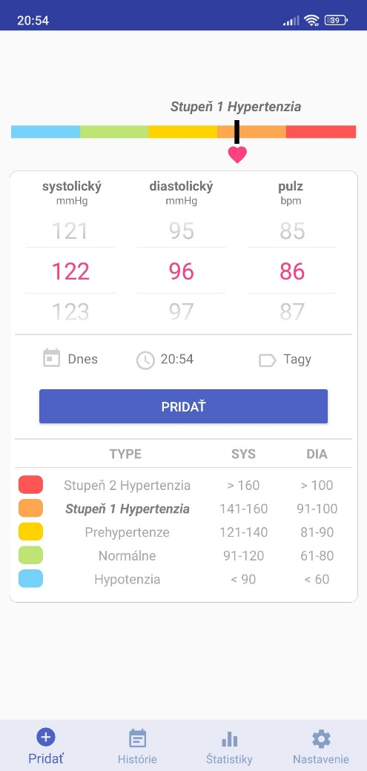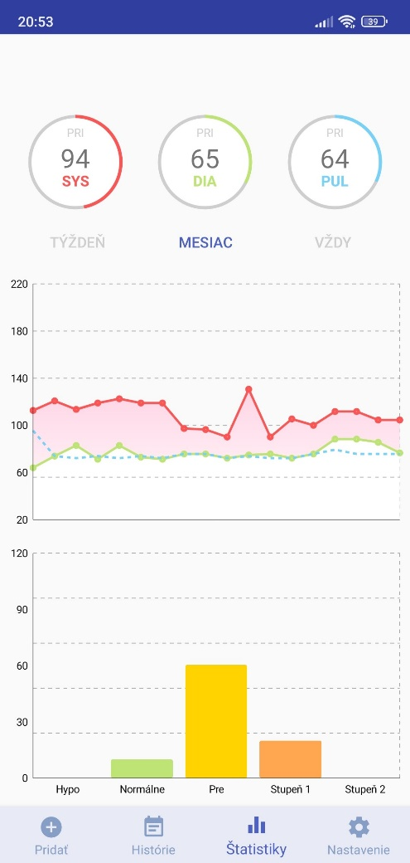Mobilná aplikácia Denník krvného tlaku [4] je aplikácia, ktorej funkcionality najmenej spĺňali používateľské požiadavky. Typ tejto aplikácie sa najčastejšie vyskytoval pri vyhľadávaní medicínskych výrazov či podobných kľúčových slov. Ide o jednoduchú a efektívnu aplikáciu pre zaznamenávanie jedného typu merania pre jednu osobu. V tomto prípade ide o krvný tlak. Ako som už spomenula, takýchto aplikácií bolo mnoho, či už v slovenskom alebo anglickom jazyku. Túto som na ukážku vybrala práve preto, že bola preložená do Slovenského jazyka. Aplikácia už vopred upozorňuje, že krvný tlak nemeria, len je možné do nej zapísať namerané hodnoty. Obsahuje štatistiky s históriou meraní aj vo forme grafu. V tomto prípade nie je možné prepojenie prístroja s aplikáciou. I keď aplikácia sľubuje upozornenie na hypertenziu či iné odklony od normálu, neberie do úvahy hodnoty pulzu, a teda aj ak by bol zadaný vysoký krvný pulz, aplikácia to nevyhodnotí ako riziko.

Obr. 1 Aktivita zobrazujúca štatistiky meraní [4]

Obr. 2 Aktivita zobrazujúca meranie krvného tlaku [4]

* + 1. Mobilná aplikácia Medical records

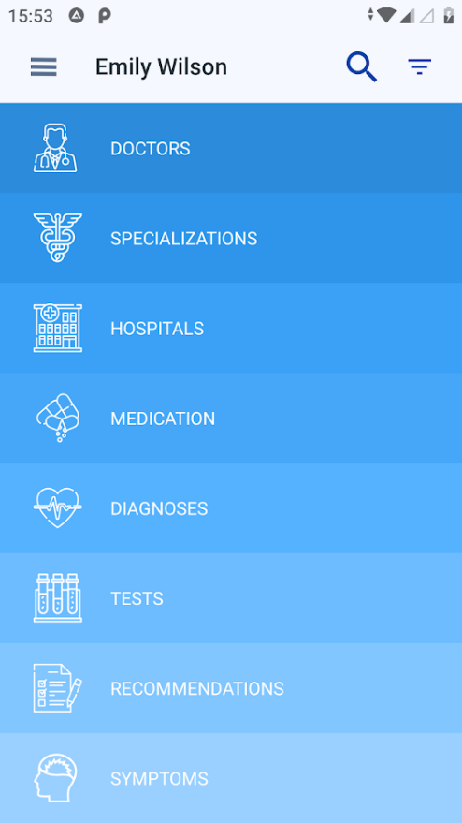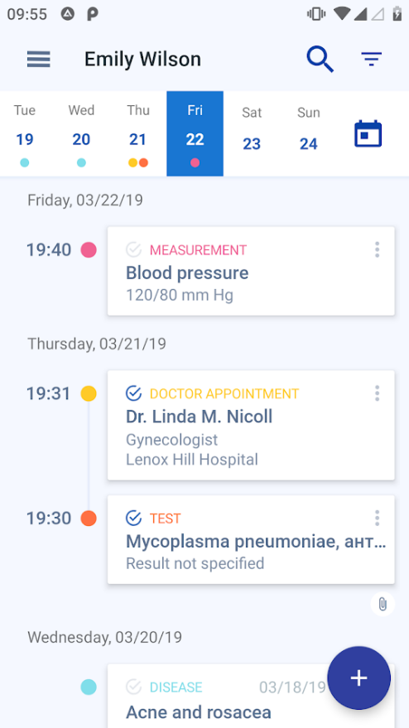Medical records [5] je mobilná aplikácia, ktorej funkcionality sa viac priblížili považovanému využitiu. Medzi výhody oproti predchádzajúcej aplikácií patrí určite zaznamenávanie rozličných meraní, historiu návštev lekárov, výsledky testov alebo diagnózy chorôb. Celkovo vieme viesť osobné informácie o našom zdraví na jednom mieste. V prípade, ak má používateľ pravidelne užívať lieky, aplikácia mu môže túto povinnosť pripomínať. Taktiež je možné sledovať kalendár udalostí, ktorý je veľmi pekne dizajnovo spracovaný. Čo sa týka využitia, nebolo by ju možné použiť na zaznamenávanie meraní pacientov, a teda ani rozdeliť skupiny ľudí na oddelenia, preto nespĺňa moje zadanie. Je možné okrem svojho profilu, viesť profil aj rodinnému príslušníkovi, čo môže napríklad matka s dieťaťom považovať za užitočné. Za nevýhodu považujem aj to, že nepodporuje slovenský jazyk.

Obr. 3 Aktivita zobrazujúca výber záznamov [5]

Obr. 4 Aktivita zobrazujúca kalendár aktivít [5]

* + 1. Mobilná aplikácia Medical Records Clinic app

Mobilná aplikácia Medical Records Clinik app [6] je aplikácia, ktorá najviac naplnila používateľské požiadavky. Je v nej možné pridávať viacero pacientov, vytvoriť im profil s detailnými informáciami, vykonávať zápis pre rôzne merania, či vytvárať lekárov a následne ich priradiť pri tvorbe záznamu. Funkciu pre sledovanie histórie záznamov a vidieť ich aj vo forme grafu beriem už ako samozrejmosť. V aplikácii je možné aj zapísať o akú nemocnicu ide, no z môjho pohľadu to nemalo veľký význam, pretože nebolo možné tejto nemocnici detailne priradiť oddelenia či pacientov. Ak som napríklad vytvorila aj dve nemocnice, pri tvorbe pacienta nebolo možné zapísať, ktorej nemocnici by som ho chcela priradiť. Taktiež nebolo možné delenie účtu kvôli právomociam, a teda z tohto pohľadu pôsobila aplikácia trochu chaoticky. Podľa môjho názoru by nemala mať zdravotná sestra možnosť prepísať informácie o nemocnici. Taktiež som nenašla spôsob, ako by bolo možné vidieť pacientov na oddelení na dvoch zariadeniach pri viacerých účtoch. Za jej slabú stránku, i keď nejde o jej funkčnosť, považujem taktiež dizajn. Posledná prekážka, ktorú by som 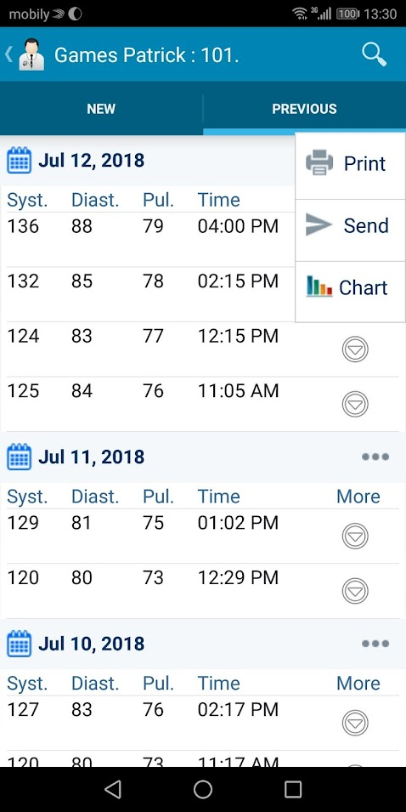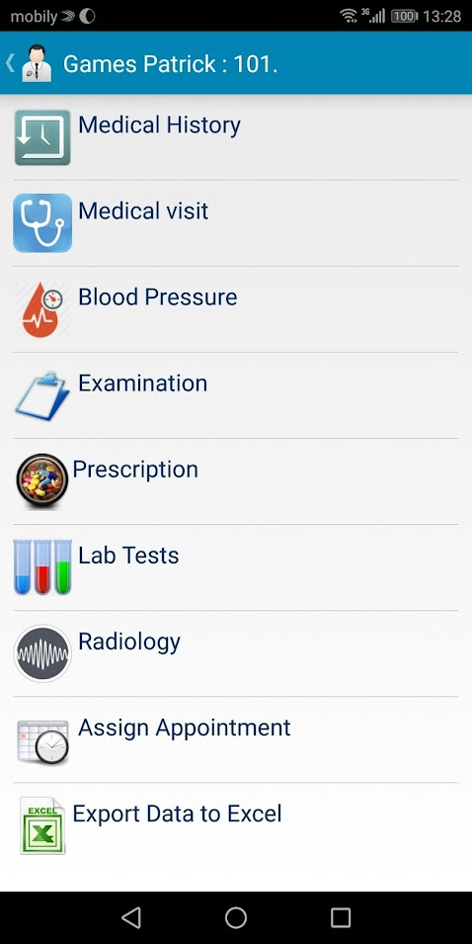chcela spomenúť je, že aplikácia je v anglickom jazyku.

Obr. 5 Aktivita zobrazujúca históriu meraní [6]

Obr. 6 Aktivita zobrazujúca výber merania [6]

* + 1. Zhodnotenie kvalít dostupných aplikácií

Z aplikácií, ktoré Google Play ponúka som nenašla žiadnu, ktorá by spĺňala všetky používateľské požiadavky. Pre mňa najdôležitejšie však bolo nájsť takú, v ktorej by sa dalo zaznamenávať viacero meraní pre viacero ľudí. Túto požiadavku najlepšie spĺňala Medical Records Clinik app, no je potrebné podotknúť, že bola v anglickom jazyku a mala najhoršiu prehľadnosť a dizajn. V tejto aplikácií ale vidím najväčší potenciál pre jej využitie v medicínskom zariadení.

1. Návrh aplikácie eVizita
   1. Analýza používateľských požiadaviek

Pred samotnou tvorbou aplikácie je potrebné identifikovať používateľske požiadavky pre aplikáciu. Snažila som sa určiť, čo má aplikácia presne spĺňať, pre koho bude určená a aké by mala mať funkcie. Pre zistenie týchto požiadaviek som využila dotazník, ktorý som primárne zamerala na zdravotné sestry, ktoré by mi mohli bližšie objasniť priebeh a fungovanie vizity. Pýtala som sa na základné informácie a to aké údaje by mali byť zaznamenané v profile pacienta alebo ako pravidelne sa uskutočňuje vizita a aké merania sa vykonávajú. Z odpovedí som identifikovala tieto požiadavky:

Pacienta na oddelenie prijíma zdravotná sestra. V niektorých prípadoch túto úlohu zastáva lekár, keď sa chce oboznámiť so stavom pacienta. Pri príjmaní mu vytvára kartu, do ktorej je mu počas celej hospitalizácie zaznamenávaný zdravotný stav. Na začiatku sa taktiež zaznamenávajú základné údaje o pacientovi, jeho meno, vek, diagnóza, zdravotná poisťovňa, alergie, momentálne užívané lieky, kontaktná osoba a pod. V rámci aplikácie bude mať možnosť vytvárať pacienta zdravotná sestra. Okrem toho by mala mať možnosť ho editovať a v prípade prepustenia pacienta ho aj ostrániť.

Zdravotné sestry pripravujú pacientov na vizitu. Pred samotnou vizitou zisťujú aktuálny stav pacienta, zisťuje sa príjem a výdaj tekutín a vykonajú sa pravidelné merania. Tieto merania sa u každého pacienta môžu líšiť. Najčastejšie však ide o meranie krvného tlaku a kontroluje sa pulz pacienta. U diabetikov je kontrolovaná glykémia krvi a v určitých prípadoch sa kontroluje teplota či saturácia krvi. Preto všetky tieto merania by mali byť obsiahnuté v aplikácií.

Počas samotného priebehu vizity sestra už len asistuje lekárovi, prípadne mu poskytuje dôležité informácie o zdravotnom stave pacienta, ktoré si pred vizitou všimla. Lekár kontroluje namerané hodnoty, ktoré mu sestra pripravila, kontroluje výsledky z vyšetrení a on sám kontroluje aktuálny stav pacienta. Následne stanovuje nasledujúci postup pri liečbe pacienta a rozhoduje o jeho prípadnom prepustení. V dôsledku toho by rola lekára v aplikácií mala byť schopná zobrazovať všetky namerané hodnoty u pacienta, vidieť jeho profil a zaznamenávať vizitu, teda zapísať aktuálny stav pacienta, nasledujúce vyšetrenia či dávkovanie liekov. Ako už bolo spomenuté, elektronická forma záznamov je vytváraná sestrou, preto by aj ona mala mať možnosť spätne zapísať vizitu, ak ju tým lekár poverí.

Poslednou rolou by malo byť vedenie nemocnice. Táto kontrolná rola by mala spravovať samotnú nemocnicu v aplikácií. Mala by mať možnosť pridávať a odstraňovať oddelenia, priradiť týmto oddeleniam registrovaných lekárov a zdravotné sestry a sledovať obsadennosť oddelení.

Všetky používateľské požiadavky sú ďalej zhrnuté pomocou stanovenia priorít MoSCoW metódy.

|  |  |
| --- | --- |
| Lekári | |
| * Rýchly a prehľadný systém * Možnosť zapísať údaje ku každej vizite * Vidieť základné osobné aj zdravotné údaje o pacientovi | M |
| * Možnosť napísať poznámku k pacientovi * Zobraziť zoznam nameraných hodnôt u pacienta | S |
| * Vidieť grafické znázornenie nameraných hodnôt | C |
| * Odporúčania na vyšetrenia na iných oddeleniach | W |

Tab. Používateľské požiadavky lekárov

|  |  |
| --- | --- |
| Zdravotné sestry | |
| * Rýchly a prehľadný systém * Prístup k pacientom iba na ich oddelení * Možnosť vytvoriť nový profil hospitalizovaného pacienta * Zapísať údaje z meracých prístrojov do aplikácie | M |
| * Vidieť základné údaje o pacientovi * Zobraziť zoznam nameraných hodnôt u pacienta * Aplikácia v slovenskom jazyku | S |
| * Možnosť napísať poznámku k pacientovi * Pripomenutie nezadaných meraní | C |

Tab. Používateľské požiadavky zdravotných sestier

|  |  |
| --- | --- |
| Vedenie nemocnice | |
| * Vidieť obsadenosť oddelenia * Dostatočné zabezpečenie údajov o pacientoch | M |
| * Lekari priradení k oddeleniam * Zdravotné sestry priradené k oddeleniam | S |

Tab. Používateľské požiadavky vedenia nemocnice

• (M) – Must have: dôležité požiadavky, ktoré sú základom fungovania výsledného informačného systému.

• (S) – Should have: dôležité požiadavky, ale nie nevyhnutné pre fungovanie systému, je možné ich zanedbať.

• (C) – Could have: požiadavky, ktoré sú zaujímavé pre používateľov ale nemajú požadovanú dôležitosť. Špecifikujú a implementujú sa len v takom prípade, keď je voľný čas a dostupné potrebné zdroje.

• (W) – Won't have: požiadavky, pri ktorých sa zákazník a dodávateľ dohodnú, že nebudú súčasťou pripravovanej verzie, ale môžu byť implementované niekedy v budúcnosti.

* 1. Plánované funkcie
  2. Scenáre použitia
  3. Diagramy
  4. Architektúra systému
  5. Návrh používateľského rozhrania

1. Implementácia aplikácie eVizita
   1. Prototyp
   2. Finálna verzia
2. Testovanie
   1. Priebeh testovania
   2. Výsledky testovania

Záver

Zoznam použitej literatúry

1. TIRPÁKOVÁ, Libuša - SOVÁRIOVÁ SOÓSOVÁ, Mária: Ošetrovateľské techniky. Košice: Univerzita Pavla Jozefa Šafárika v Košiciach, 2016. ISBN 978-8152-441-7.
2. Zákon č. 576/2004 Z.z. o zdravotnej starostlivosti, službách súvisiacich s poskytovaním zdravotnej starostlivosti a o zmene a doplnení niektorých zákonov
3. MASARYK, Vladimír - LESŇÁKOVÁ, Anna: Vedenie zdravotnej dokumentácie v súlade s legislatívou. [online]. 2018 [cit. 3.4.2022]. Dostupné na internete: [MASARIK, V. - LESŇÁKOVÁ, A. - VEDENIE ZDRAVOTNEJ DOKUMENTÁCIE V SÚLADE S LEGISLATÍVOU.pdf (vsdanubius.sk)](https://revue.vsdanubius.sk/sites/default/files/MASARIK%2C%20V.%20-%20LES%C5%87%C3%81KOV%C3%81%2C%20A.%20%20-%20VEDENIE%20ZDRAVOTNEJ%20DOKUMENT%C3%81CIE%20V%20S%C3%9ALADE%20S%20LEGISLAT%C3%8DVOU.pdf?msclkid=34cfe4f1b39011ec9464d941b2621892)
4. Health & Fitness AI Lab: Denník krvného tlaku. [online] in Google Play [citované 10.4.2022] dostupné na internete: <https://play.google.com/store/apps/details?id=com.bluefish.bloodpressure&gl=SK>
5. Yerokhin Vladimir: Medical records. [online] in Google Play [citované 10.4.2022] dostupné na internete: <https://play.google.com/store/apps/details?id=vladimir.yerokhin.medicalrecord>
6. MedClin: Medical Records Clinic app. [online] in Google Play [citované 10.4.2022] dostupné na internete: <https://play.google.com/store/apps/details?id=com.cliniconline>

Prílohy

Príloha A: CD médium – diplomová práca v elektronickej podobe, prílohy v elektronickej podobe. CD je spravidla grafické s logom univerzity a fakulty. Pozri . Tieto CD robia v Univerzitnej knižnici TUKE.

Príloha B: Používateľská príručka

Príloha C: Systémová príručka

Táto časť diplomovej práce je povinná a obsahuje zoznam všetkých príloh vrátané elektronických nosičov. Názvy príloh v zozname musia byt’ zhodné s názvami uvedenými na príslušných prílohách. Tlačené prílohy majú na prvej strane identifikačné údaje – informácie zhodné s titulnou stranou diplomovej práce doplnené o názov príslušnej prílohy (Systémová príručka, Používateľská príručka). Identifikačné údaje sú aj na priložených diskoch alebo disketách. Ak je médií viac, sú označené aj číselne v tvare I/N, kde I je poradové číslo a N je celkový počet daných médií.

Každá príloha začína na novej strane a je označená samostatným písmenom (Príloha A, Príloha B, ...). Číslovanie strán príloh nadväzuje na číslovanie strán v hlavnom texte.

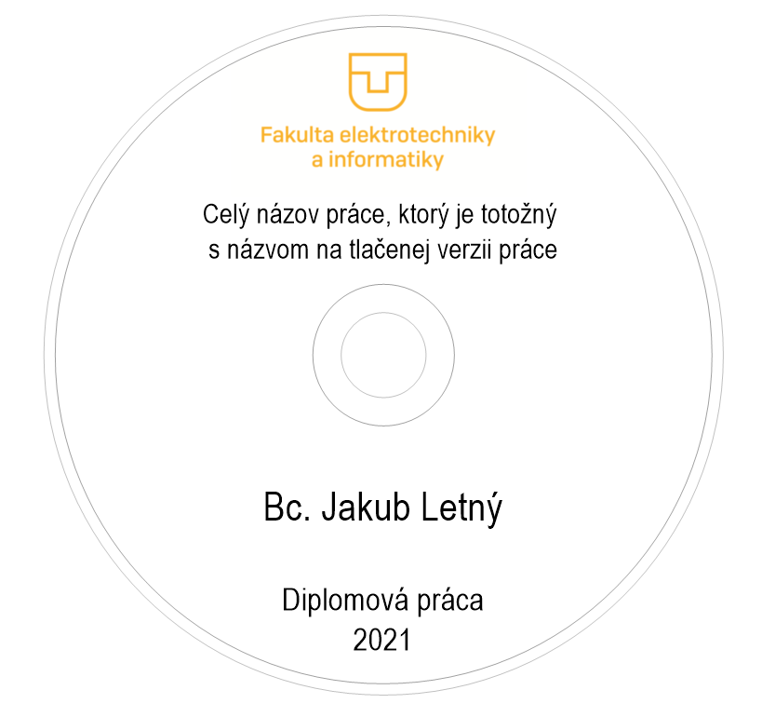

Obr. Obrázok grafického CD média